

Inserir Área Operacional
O objetivo desta funcionalidade é inserir os dados de área operacional, podendo ser acessada no caminho Gsan > Operacional > Área Operacional > Inserir Area Operacional.
O usuário seleciona a opção “Inserir Area Operacional” e o sistema exibe a tela inicial, informe os dados necessários para inclusão de área operacional.
Verifica preenchimento dos campos obrigatórios
- Caso o usuário não informe ou selecione o conteúdo de algum campo necessário à alteração da norma e procedimento, será exibida a mensagem “Informe « nome do campo que não foi preenchido »”.
Verifica distrito operacional
- Caso o usuário não informe o distrito operacional para adicionar, será exibida a mensagem “Selecione Distrito Operacional”.
- Caso o distrito operacional já tenha sido adicionado, será exibida a mensagem “Distrito Operacional já adicionado”.
Verifica seleção do distrito operacional
- Caso o usuário não informe nenhum distrito operacional, será exibida a mensagem “Informe pelo menos um Distrito Operacional”.
- Caso o usuário não selecione um distrito operacional principal, será exibida a mensagem “Informe o Distrito Operacional Principal”.
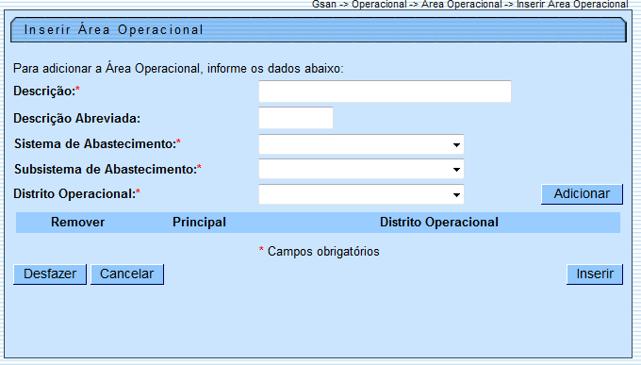
Para adicionar um ou mais “Distrito Operacional”, selecione entre as opções disponibilizadas pelo sistema, em seguida, clique no botão . Marque no campo “Principal”, o Distrito Operacional que deve ser tratado pelo GSAN como principal entre os cadastrados, em seguida, clique no botão .
Para remover um item adicionado, referente Distrito Operacional, clique no botão correspondente.
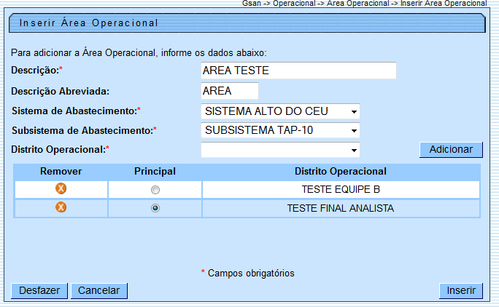
= Preenchimento dos Campos =
=Campo
Descrição(*)
Descrição Abreviada
Sistema de Abastecimento(*)
Subsistema de Abastecimento(*)
Distrito Operacional(*)
Para adicionar um ou mais “Distrito Operacional”, selecione entre as opções disponibilizadas pelo sistema, em seguida, clique no botão |alt="Adicionar.png". Marque no campo “Principal”, o Distrito Operacional que deve ser tratado pelo GSAN como principal entre os cadastrados.
= Tela de Sucesso =
Oper - InserirAreaOperacional - TelaSucesso.png
= Funcionalidade dos Botões =
=Botão
|alt="Adicionar.png"
Desfazer.png
cancelar2.jpg
X.png
Inserir.png
Clique aqui para retornar ao Menu Principal do GSAN

